OBJETIVO

Treinamento sobre o banco de dados MongoDB.

ÂMBITO DE APLICAÇÃO

- Treinamento

PREPARAÇÃO

- Internet
- Computador
- Sistema: MongoDB

DESCRIÇÃO

o relacionamento one-to-many (um-para-muitos) pode ser modelado de duas formas principais: documentos incorporados (embedded) ou referências (referenced). Cada abordagem tem seus prós e contras, dependendo do caso de uso.

Prós do One-to-Many com Embedded Documents
1. Leitura eficiente
- Todos os dados estão em um único documento, o que reduz a necessidade de múltiplas consultas.
- Ideal para dados que são sempre acessados juntos.
2. Atomicidade
- Atualizações no documento são atômicas, o que garante consistência.
3. Desempenho
- Menos sobrecarga de I/O, pois não há necessidade de fazer joins ou múltiplas buscas.

Prós do One-to-Many com Referências
1. Escalabilidade
- Sem limite prático de crescimento, já que os dados estão em documentos separados.
2. Flexibilidade
- Permite reuso de documentos e relacionamentos mais complexos.
3. Atualizações independentes
- Subdocumentos podem ser atualizados sem afetar o documento principal.

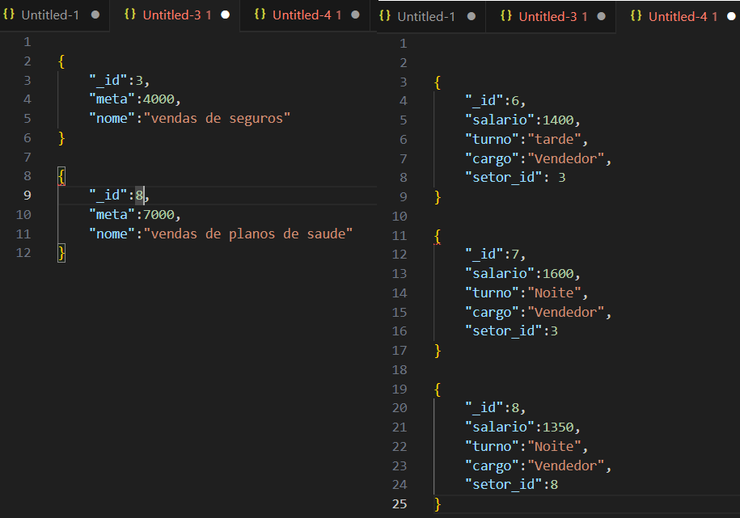

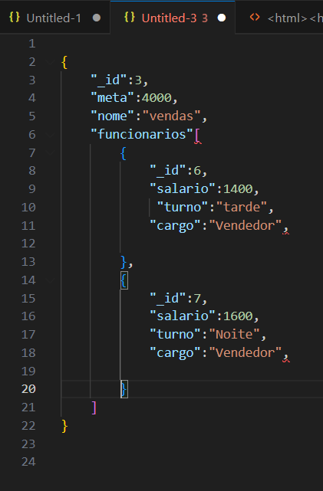

Contras do One-to-Many com Embedded Documents
1. Limite de tamanho do documento
- O MongoDB impõe um limite de 16 MB por documento. Se a coleção crescer demais, isso pode ser um problema.
2. Dificuldade de atualização
- Atualizar subdocumentos específicos pode ser mais complexo.
- Se os dados mudam com frequência ou são acessados separadamente, pode ser ineficiente.
3. Repetição de dados
- Pode haver redundância se os subdocumentos forem compartilhados entre documentos principais.
Contras do One-to-Many com Referências
1. Mais consultas
- Requer múltiplas queries ou uso de $lookup (join), o que pode afetar o desempenho.
2. Consistência
- Não há garantias de integridade referencial como em bancos relacionais.

REFERÊNCIAS

“https://www.cursoemvideo.com/curso/javascript/aulas/entendendo-o-dom/modulos/introducao-ao-dom/

REGISTRO

“Não Aplicável”.

ANEXOS

“Não Aplicável”.

GESTÃO DE RISCOS

“Não Aplicável”.

DESCRIÇÃO DAS FALHAS/ERROS (Incidentes) | CONSEQUÊNCIA (EVENTO) | AÇÕES DE PREVENÇÃO (Preventivo) | AÇÕES FRENTE AO EVENTO (Corretivo)

Identificação das Alterações desta Revisão
- Na primeira versão informar este campo como não aplicável. Nas demais revisões, informar as alterações realizadas no documento

